HAYRETTİN KARAMAN ANADOLU İMAM HATİP LİSESİ

10.SINIFLAR ARAPÇA

1. DÖNEM 1. SINAVI SORULARI

اَلسَفَرُ هُوَ ذَهَابٌ مِنْ مَكَانٍ اِلَى آخَرَ. مَنْ يُسَافِرْ كَثِيْرًا يَتَعَلَّمْ كَثِيْرًا.

S.1.Yukarıdaki cümleyi Türkçe’ye çeviriniz? (10P)

C.1.

S.2.Nemrud Dağı Adıyaman’da bulunur(cümlesini Arapça’ya çeviriniz?) (10P)

C.2.

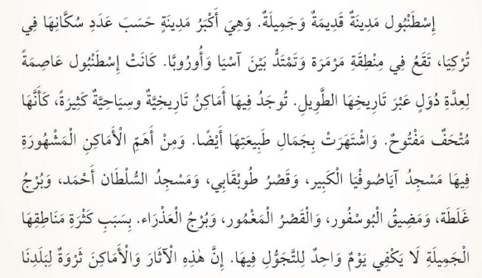



S.3.Yukarıdaki metne göre aşağıdaki sorulara Arapça cevap veriniz? (20P)

C.3.

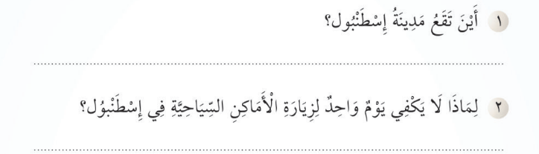

(Mevlana müzesi) (Yeşil kalem) (Mor çanta)

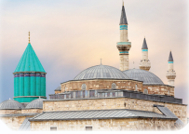

S.4.Yukarıdaki görsellerin Arapçasını yazınız? (20P)

C.4.

- ..............................................................؟

- أَنَا مِنْ تُرْكِيَا.

- ..............................................................؟

- نَعَمْ، أَنَا تُرْكِيٌّ

S.5.Yukarıda cevabı verilmiş sorulara uygun soru kalıbını yazınız. (20P)

C.5.



S.6.Metinde geçen sayısal ifadeleri türkçeye çeviriniz? (10P)

C.6.

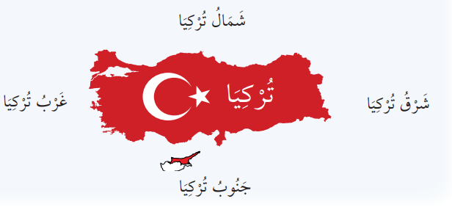

S.7.Görselde geçen **Türkiye’nin güneyi** ifadesini Arapça olarak yazunuz? (10P)

C.7.

أَتَمَنَّى لَكُمْ اَلنَّجَاحْ

Rıdvan Duruş /Arapça Öğretmeni